冬は特にご注意
自治会 発行
ノロウイルスによる 食中毒

食中毒は夏だけではありません
ノロウイルスによる食中毒が冬に多発しています

- 手洗いをしっかり行いましょう

- 食品は十分に加熱しましょう

- 体調が悪いときは休みましょう

- 食品を盛り付ける時は、マスク、手袋を着用しましょう

- 調理器具はしっかり消毒しましょう

- ふん便、おう吐物の処理と消毒を適切に行いましょう

※ノロウイルスには次亜塩素酸ナトリウムを用いた塩素消毒がアルコール消毒よりも効果的です
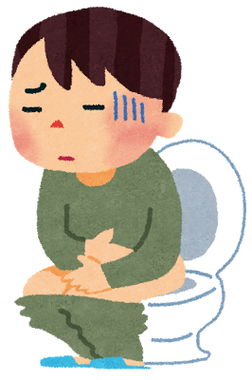
■お問い合わせ
すこやか生活課 ☎ 581-0201 ＦＡＸ 582-1138
草津保健所 ☎ 562-3526 ＦＡＸ 562-3533
■お問い合わせ
すこやか生活課 ☎ 581-0201 ＦＡＸ 582-1138
草津保健所 ☎ 562-3526 ＦＡＸ 562-3533
■お問い合わせ
すこやか生活課 ☎ 581-0201 ＦＡＸ 582-1138
草津保健所 ☎ 562-3526 ＦＡＸ 562-3533
守山市健康福祉部すこやか生活課
担当 矢嶋、岩本
電話 077-581-0201
E-mail:sukoyaka@city.moriyama.lg.jp
守山市健康福祉部すこやか生活課
担当 田中、矢嶋、岩本
電話 077-581-0201
E-mail:sukoyaka@city.moriyama.lg.jp
令和５年９月頃よりすこやか生活課は守山市役所新庁舎
（〒524-8585 守山市吉見二丁目５番２２号）へ移転します

令和５年９月頃よりすこやか生活課は守山市役所新庁舎（〒524-8585守山市吉身二丁目５番22号）へ移転します

守山市健康福祉部すこやか生活課
担当 田中、矢嶋、岩本
電話 077-581-0201
E-mail:sukoyaka@city.moriyama.lg.jp
令和５年９月頃よりすこやか生活課は守山市役所新庁舎
（〒524-8585 守山市吉見二丁目５番２２号）へ移転します

令和５年９月頃よりすこやか生活課は守山市役所新庁舎（〒524-8585守山市吉身二丁目５番22号）へ移転します

詳細は守山市ホームページを参照ください

↑ノロウイルス食中毒予防
のためのポイント
■お問い合わせ
すこやか生活課 ☎ 581-0201 ＦＡＸ 582-1138
草津保健所 ☎ 562-3526 ＦＡＸ 562-3533
■お問い合わせ
すこやか生活課 ☎ 581-0201 ＦＡＸ 582-1138
草津保健所 ☎ 562-3526 ＦＡＸ 562-3533
■お問い合わせ
すこやか生活課 ☎ 581-0201 ＦＡＸ 582-1138
草津保健所 ☎ 562-3526 ＦＡＸ 562-3533
■お問い合わせ
すこやか生活課 ☎ 581-0201 ＦＡＸ 582-1138
草津保健所 ☎ 562-3526 ＦＡＸ 562-3533

